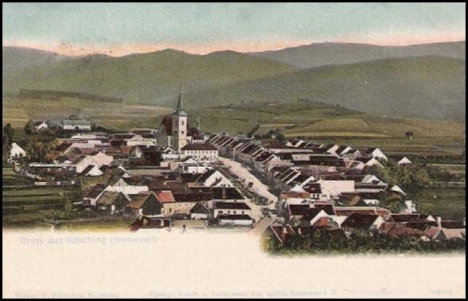
Informace pro obyvatele
obce Chvalšiny

Vydavatel : Obec Chvalšiny, Chvalšiny 38, IČO: 00245925, Ev.č.: MK ČR E 14740 Leden, únor č. 1/2016

Vážení spoluobčané,

vánoční doba je již za námi, slavnostně jsme vkročili do nového roku a opět nastaly všední dny s docela obyčejnými starostmi. Rád bych Vás jménem zastupitelstva obce seznámil s nejdůležitějšími akcemi, které jsou plánovány pro rozpočtový rok 2016.
Obec nadále počítá s nemalými investičními výdaji do základní a mateřské školy - letos se plánuje oprava bytu v budově školy a úprava bezprostředního okolí školy, v mateřské škole se v letních měsících bude rekonstruovat dětské sociální zařízení v obou patrech budovy. Část investic bude také směřovat do vybavení kuchyně mateřské školy.
V domě pro seniory se počítá s novými rozvody vody. U bývalého zdravotního střediska dojde k opravě rozpadající se kamenné zídky a zároveň k úpravě terénu okolo bytového domu. Na sídlišti Vyšehrad se připravuje oprava dětského hřiště a počítá se s doplněním některých herních prvků včetně venkovních posilovacích strojů, pokud vyjde možnost financování z dotačních zdrojů. Obecně do veřejného prostranství a jeho údržby směřují nadále velké výdaje – bude zakoupen nový sekací traktor, plánuje se nový povrch chodníku od restaurace U Jelena směrem ke kulturnímu domu, pokračuje oprava místních památek.
V roce 2016 se bude pokračovat se započatými rekonstrukčními pracemi na interiéru a exteriéru kulturního domu. Stále se zvažuje možnost získání případné dotace na zateplení kulturního domu.
Zcela novým problémem obce se stávají zdroje pitné vody, protože i v případě Chvalšin se horká léta bez deště a zimy bez sněhu podepisují na úbytku vydatnosti současných zdrojů pitné vody. Započnou proto přípravné práce na hloubkových vrtech na Hejdlově, které by se staly v případě dobré vydatnosti dalšími zdroji kvalitní pitné vody. V Borové bude nahrazena nejstarší část vodovodního potrubí v místech od vodojemu k silnici na Brloh, dále směrem až k potoku. Rovněž zde bude vybudován nový přivaděč vody do vodojemu.
Úplně novou výzvou z posledních dní je pořízení nového dopravního automobilu pro chvalšinské hasiče. V současné době běží dva dotační tituly, kde má obec Chvalšiny reálné šance získat nový dopravní automobil, který by významným způsobem zajistil připravenost k zásahům naší hasičské jednotky a nahradil by dosluhující Avii.
Nemohl jsem ve svém úvodníku vyjmenovat veškeré plánované akce, přesto jsem se snažil uvést alespoň ty nejdůležitější a nejvýznamnější. Ná závěr bych rád znovu ještě jednou popřál všem úspěšný rok 2016, trpělivost s nešvary druhých, moudrost pro velká i malá rozhodnutí a odvahu za ně nést odpovědnost.
Ing. Jiří Borský, starosta obce

Z jednání Zastupitelstva obce Chvalšiny

Na zasedání zastupitelů dne 17. 12. 2015 a 28. 1. 2016 bylo projednáno a následně schváleno:
- úhrada za odvoz, třídění, využívání a odstraňování ostatních odpadů na rok 2016 ve výši 150,-Kč/osoba/rok, od úhrady jsou osvobozeny osoby nad 70 let a děti do 6 let,
- cena štítků na odvoz domovního odpadu na rok 2016 ve výši 60,-Kč,
- zrušení pracovního místa správce obecních lesů Obce Chvalšiny ke dni 01.02.2016,
- organizační struktura Obecního úřadu Chvalšiny a Obce Chvalšiny s účinností od 01.02.2016,
- směrnice Obce Chvalšiny č. 26 „Pravidla pro zadávání veřejných zakázek malého rozsahu Obcí Chvalšiny“. Platnost směrnice od 01.01.2016,
- vyrovnaný rozpočet Obce Chvalšiny pro rok 2016 v částce příjmy 19.140.650,-Kč, výdaje 19.140.650,-Kč,
- rozpočtové opatření č. 5/2015 a č. 6/2015 k rozpočtu Obce Chvalšiny,
- přidělení bytů 1+0 č. 5 a č. 11 v domě pro seniory čp. 7 ve Chvalšinách, nájem na dobu neurčitou,
- uzavření provozu MŠ Chvalšiny v době letních prázdnin v termínu 18.07.2016 – 31.08.2016,
- upravená směrnice Obce Chvalšiny č. 25 „Schvalování účetní závěrky Obce Chvalšiny“, platnost směrnice od 01.02.2016,
- podání žádosti o dotaci na pořízení dopravního automobilu pro JSDHO Chvalšiny v rámci 19. výzvy IROP – Technika pro integrovaný záchranný systém, finanční spoluúčast Obce Chvalšiny na pořízení dopravního automobilu pro JSDHO Chvalšiny ve výši do 200.000,-Kč bez DPH, MAS Blanský les – Netolicko, o.p.s. jako administrátora žádosti o dotaci,
- Smlouva o zřízení věcného břemene č. ZP-014330035743/001 s firmou E.ON Distribuce, a.s., – provozování zařízení distribuční soustavy plynovodní vedení „Příp. STL Chvalšiny p.č. 4“,
- pravomoc starosty obce provádět v nezbytně nutných případech rozpočtová opatření v příjmové části rozpočtu obce v neomezené výši a ve výdajové části rozpočtu obce do celkové výše 500.000,-Kč nad rámec závazných ukazatelů rozpočtu, starosta bude o provedeném rozpočtovém opatření informovat zastupitele na nejbližším zasedání zastupitelstva,
- záměr pronajmout nebytové prostory v přízemí domu čp. 130 (bývalé kanceláře VLS Chvalšiny) o výměře 39,75 m² za účelem zájmové činnosti s dětmi – klubovna dětí a mládeže. Nájem na dobu neurčitou s výpovědní dobou 1 rok, nájemné 1,-Kč/rok.
Nebyla schválena žádost Farmy Chvalšiny, s.r.o. o směnu nemovitosti v jejím vlastnictví - pozemek p.č.298/4 v k.ú. Chvalšiny o výměře 616 m² a budova garáží na pozemku st. p.č. 364 v k.ú Chvalšiny o výměře 205 m² za zemědělské pozemky ve vlastnictví Obce Chvalšiny p.č. 1909/1 o výměře 30.146 m² a p.č. 1638/4 o výměře 39.001 m² v k.ú. Chvalšiny.

Všechna zasedání zastupitelstva obce jsou veřejná. Podle §95 odst. 2 zákona č.128/2000 Sb., o obcích (obecní zřízení) v platném znění je zápis z jednání zastupitelstva k dispozici k nahlédnutí na obecním úřadu. Dle tohoto zákona mohou do zápisu nahlížet občané obce, fyzické osoby - vlastníci nemovitostí na území obce a cizí státní příslušníci s trvalým pobytem na území obce. Pro veřejnost je k dispozici pouze výtah ze zápisu, ve kterém jsou, dle zákona o ochraně osobních údajů, veškeré osobní údaje redukovány nebo anonymizovány. OÚ

POZVÁNKA

Obec Chvalšiny srdečně zve všechny občany na již tradiční JOSEFOVSKOU ZÁBAVU.

Místo konání: Kulturní dům Chvalšiny
Kdy: sobota 19.03.2016
Čas: 20.00 hod.
Vstupné: 80,-Kč
Hraje : Chlapi v sobě
OÚ

ZŠ a MŠ Chvalšiny
Zápis do 1. třídy
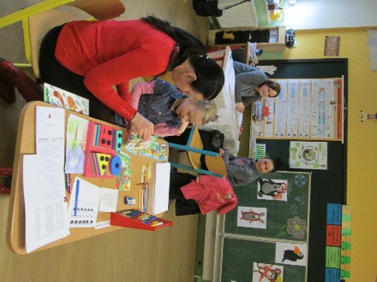
Poslední lednové pondělí proběhl zápis budoucích prvňáčků do naší školy. Spolu se svými rodiči byly děti zvědavé nejen na školní prostředí, ale i na zvídavé otázky paní učitelek při vstupním rozhovoru, v němž všechny osvědčily své výborné dovednosti a znalosti, se kterými mohou bez obav v září nastoupit do 1. třídy. Mgr. Ivo Černý, učitel ZŠ

MASOPUSTNÍ VESELICE, VESELÁ JE PŘEVELICE...
MATEŘSKÁ ŠKOLA CHVALŠINY ZVE SRDEČNĚ VŠECHNY MÍSTNÍ OBČANY NA TRADIČNÍ MASOPUSTNÍ PRŮVOD OBCÍ.
KDY? 9. 2. 2016 od 9.30 hod.
Popřejeme "hospodářům", potěšíme všechny kolem nás a užijeme si spoustu legrace.
Trasa průvodu vede k obecnímu úřadu pro "klíč" od obce, k domu s pečovatelskou službou a do základní školy.

Zpívat, hrát a tancovat budeme po celou naši cestu.

Poznámka redakční rady
Příspěvky do novin „Informace pro obyvatele obce Chvalšiny“ zasílejte v elektronické podobě na e-mail: podatelna@chvalsiny.cz a to vždy do konce měsíce pro zveřejnění v měsíci následujícím

internetové připojení, moderní technologie, trvale nejnižší cena bez závazku
- Síť nové generace s velmi rychlými tarify o rychlosti vyšší než 100 Mbps.*
Aktuální dostupnost >100 Mbps tarifu na čp.: 21-35, 46-54, 198, 201, 243.
- K dispozici IP televize – až 96 kanálů.
- Ve vybraných objektech instalace zcela zdarma!
- Bez smluvního závazku, žádné aktivační ani jiné zbytečné poplatky!
- Přecházíte od konkurence? Automaticky získáváte 2 měsíce připojení zcela zdarma! Noví uživatelé 1 měsíc připojení zdarma.
- Věrnostní bonusy a pravidelné soutěže o hodnotné ceny na našem Facebooku!
od 149,- Kč/měsíčně
Informační a kontaktní linka
+420 774 987 723
Aktuálně v přípravě čp. 2-11, 17 a 226-242. Nejste v seznamu? Nevadí! Naše optická síť se rozrůstá každým dnem. Informujte nás o svém zájmu, jakmile to bude možné, ozveme se vám s možností přepojení (sousední čp. není problém připojit prakticky okamžitě).

